114 年度社團法人南投縣護理師護士公會
五十週年慶系列活動
護理教育研討會
主題：EPAs-勝任能力為導向的臨床護理訓練
目的：
1.提升護理臨床教師對勝任能力導向的教育知識。
2.增進臨床教師EPAs設計能力及臨床教學評量應用方法。
- 主辦單位：社團法人南投縣護理師護士公會
- 地 點：衛生福利部南投醫院第一醫療大樓501會議室
(南投市復興路478號)
- 參加對象：護理人員
- 參加名額：60人
- 上課日期：114年11月21日(星期五)，08:30-12:30
- 費用：社團法人南投縣護理師護士公會活動會員不收費（指已繳交本會該年度會費者）；非活動會員、外縣市學員＄300元。
- 報名注意事項：
(一)報名方式：
  - 衛生福利部南投醫院之院內會員於院內報名。
  - 其他院外會員及外縣市會員請網路線上報名，請至本會網站http://www.nantou-nurses.org.tw【線上報名系統】－【EPAs-勝任能力為導向的臨床護理訓練】網路報名。
  - 請務必填妥相關報名資料，以利登錄積分。
  - 恕不接受現場報名。
- 報名日期：114年10月20日【星期一】早上9:00開始至114年10月
31日【星期五】晚上12:00或額滿截止，報名成功名單可於報名頁面查詢。另需繳費名單於114年11月3日【星期一】本會網站最新消息專區公佈。
(二)費用繳交(非活動會員及外縣市會員)：
- 網站公佈需繳費名單人員請於三日內（11/6），一律以郵局臨櫃跨行匯款方式繳費(勿使用ATM及無摺存款或其他方式繳費，若查不到何者繳費則概不退費)、(匯款手續費請自行負擔)或親自至公會繳交，匯款後請於當日傳真匯款收據連同匯款回覆單至本公會，並來電確認，以完成報名手續。
- 傳真號碼：(049)2351095
- 郵局戶名：社團法人南投縣護理師護士公會 匯款帳號：
700-0401071-0373659
- 非活動會員及外縣市會員，報名、繳費皆完成才為報名成功，以本公會網站繼續教育專區公佈之學員名冊為基準。
- 為配合環保，請學員自備環保杯，現場不提供紙杯。
- 報名人數未達30人，則取消辦理。
十、認證時數：
- 護理人員繼續教育學分認申請中。
- 專科護理師教育學分認證申請中。
- 公務人員終身學習時數認申請中。
- 此研習課程，簽到退皆要完成(早上簽到、中午簽退)才可認證學分。
十一、聯絡人：林錦秀 電話：049-2359850
十二、課程表： 114年11月21日(星期五) 08:30-12:30
- 時間 | 內 容 | 主講者
08:30-08:50 | 報到 | 工作人員
08:50-09:00 | 歡迎致詞、課程介紹 | 李世凱 理事長  洪弘昌 院長  黃宣穎 主任
09:00-10:40 | 可信賴專業活動的設計與信效度 | 吳紹歆 護理長
10:40-10:50 | 休息時間
10:50-12:30 | 可信賴專業活動(EPAs)於臨床護理教學評量的應用 | 吳紹歆 護理長
12:30 | 簽退(填寫課程滿意度調查表)

講師簡介：
洪弘昌 | 衛生福利部南投醫院 院長
李世凱 | 社團法人南投縣護理師護士公會 理事長  衛生福利部草屯療養院護理科 主任
黃宣穎 | 社團法人南投縣護理師護士公會 監事  衛生福利部南投醫院護理科 主任
吳紹歆 | 台中榮民總醫院護理部 教育護理長

交通資訊

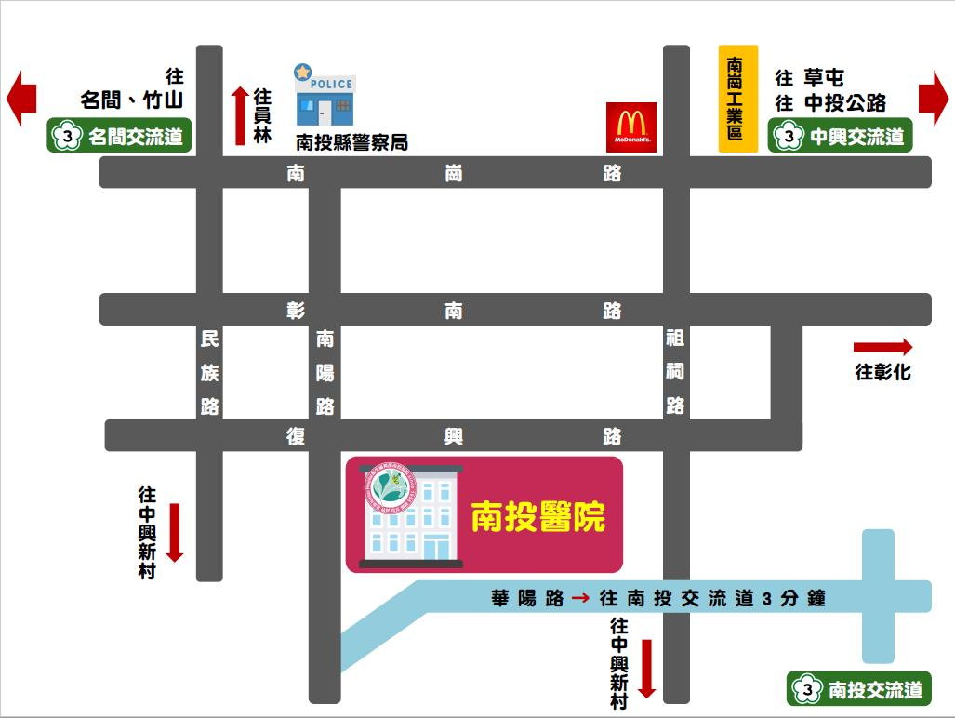
社團法人南投縣護理師護士公會
_________________________________ 匯款回覆單
※服務機構名稱/單位：_________________________________
※聯絡人：_____________________ ※聯絡人電話/手機：_______________
※通訊地址：_________________________________
入會縣市 | 服務單位名稱 | 職 稱 | 姓 名 | 身份證字號 | 聯絡電話

※費用繳交(非活動會員及外縣市會員)：114年11月03日於本會網站公佈需繳費名單 (http://www.nantou-nurses.org.tw/)名單上之人員請於三日（114年11月6日）內，一律以臨櫃匯款方式(勿使用ATM及無摺存款，此兩種方式繳費不易對帳，若查不到何者繳費則概不退費)繳費(匯款手續費請自行負擔)，匯款後請於當日傳真匯款收據連匯款回覆單至本公會，並來電確認(049)2359850，以完成報名手續。傳真號碼： (049)2351095，郵局戶名：南投縣護理師護士公會 匯款帳號：700-0401071-0373659
非活動會員及外縣市會員，報名、繳費皆完成才為報名成功，於本公會網站首頁跑馬燈及繼續教育新聞專區公佈之學員名冊為基準。
(請確認網站中名額內名單有您的名字再繳交報名費及傳真匯款回覆單)
傳真TO：049-2351095(幹事 林錦秀)，南投縣護理師護士公會
匯 款 人： 匯款金額： 聯 絡 人：
匯款收據黏貼處

